Назарбаев Интеллектуальная школа физико-математического направления города Шымкент

Проектная работа

«Онлайн книжный магазин “Книжный Уголок”»

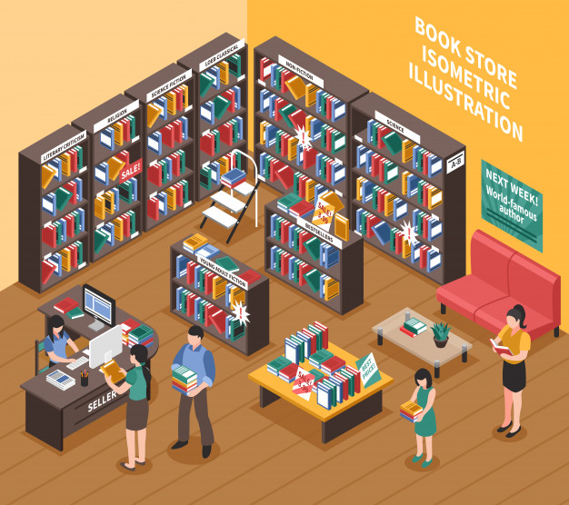

Ученик: Ахылбек Нурхат

Учитель: Бедебаева Майра Ерсултановна

Класс: 10В



Содержание

Исследование задачи

Сбор и анализ3

Прототип4

Базы данных6

Блок-схема7

Разработка БД8

Разработка проекта…………………………………………………………………………...9

Тестирование……………………………………………………………….........14

Оценка……………………………………………………………………………15

Список литературы……………………………………………………………...15

**Исследование задачи**

**Гипотеза**: Данная программа или же сайт,нацелен на то чтобы люди могли покупать книги онлайн дома.Это обезопасит из здоровье от выхода на улицу и возможность заражения

**Цель**: Создать актуальную и удобную программу которая поможет книгоманам или начинающим эту деятельность покупать книги через интернет и позволит им не выходить из дому.

**Задачи**:

* Сбор данных и их анализ по теме проекта
* Создать удобный и дружественный интерфейс
* Правильное функционирование программы
* Получить фидбэк от пользователей и улучшить программу

**Актуальность**: В ходе карантина который длится с 2020 года, людям опасно выходить на улицу. С каждым выходом наружу, шанс заражения вирусом повышается. Более того, многие предприятия закрыты из за карантинных мер. Поэтому, такое приложение или же сайт поможет людям упростить и безопасно покупать книги.

**Сбор и анализ данных**

Из-за карантинных мер, многие общественные предприятия закрыты на карантин. Многие из них перешли на онлайн магазины, такие как сайты или приложения. Моя программа являются одной из них. Через нее пользователи/покупатели могут с легкостью купить нужную им книгу безопасно.

Я собирал нужные мне данные из разных интернет источниках. Во первых я искал различные популярные интернет магазины книг. Так как не всех у них были удобные сайты/приложения пришлось отбирать из них лучшие. Затем, я прочитал отзывы клиентов самих сайтов и учел их высказывания. После этого я сделал некий прототип программы и его интерфейса с дизайном. Следующее, это функции программы. Я искал различные приложения с их функциями и их удобством. Я набросал примерные функции и их вид в программе. Затем я провел опрос у своих знакомых о том, как должна выглядит по их мнению онлайн книжный магазин и какие функции в нем хотят видеть. Учтив их мнение, я сделал прототип программы и его функционал.

Популярные онлайн книжные магазины у которых есть спрос:

1. ЛитРес
2. Читай-город
3. Book24
4. Буквоед
5. МИФ
6. Лабиринт
7. Озон

**Прототип**

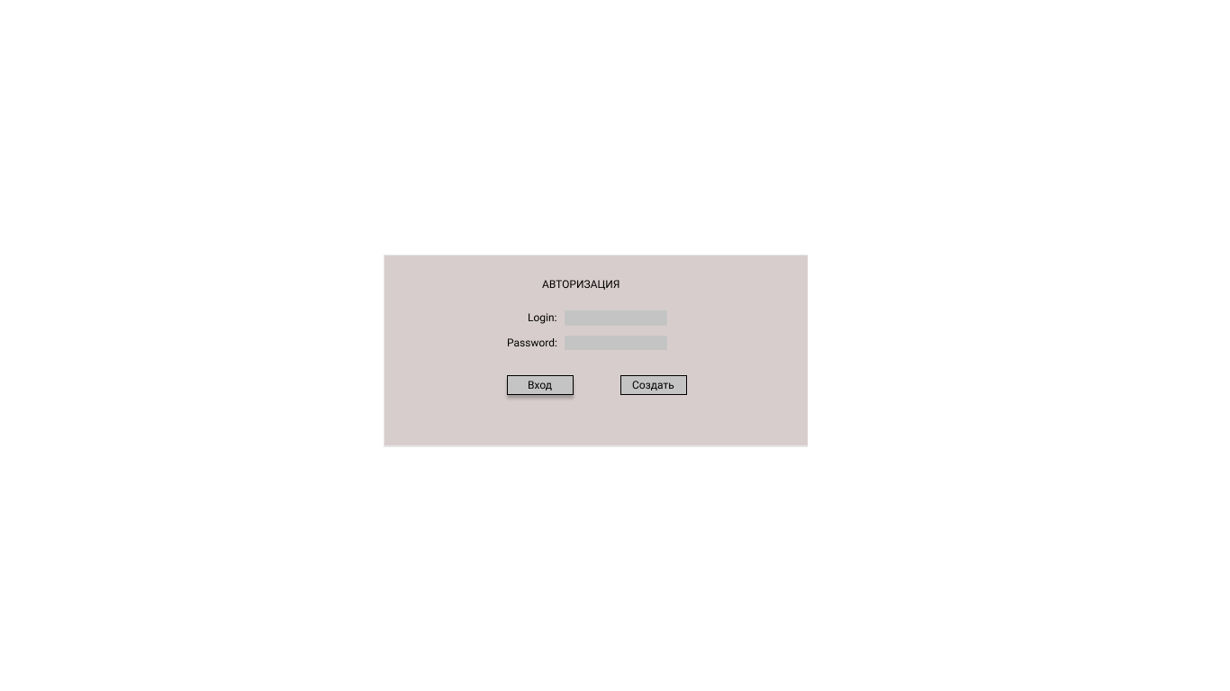

Это форма где пользователь вводит свой логин и пароль, или же придумывает его. Когда пользователь вводит все поля, он может нажать кнопку создать и входить в программу, и когда он выходит, он может зайти обратно с ранне введенными данными и нажать кнопку вход.

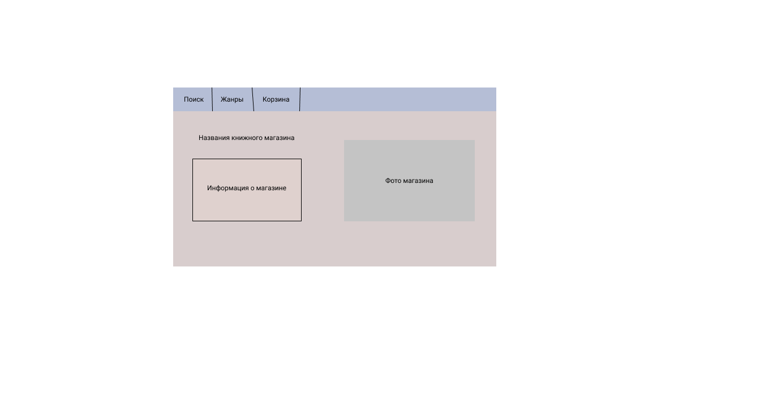

Это главгая форма,где будет показана пользователю информация о магазине. Здесь он увидит его названия, и детальную информацию о книжном магазине. Здесь я использую компонент menustrip чтобы можно было переходить к обзорам книг, поиска и к корзине.

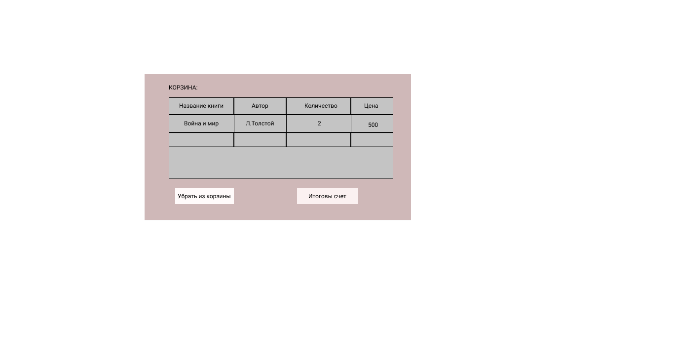

Форма корзины которую я связал с базой данных , куда клиент перевел книги которые предпочел купить. Здесь есть кнопка “Убрать из корзины”, которая может убрать лишний предмет и “Итоговый счет” который считает сумму книг и выводит на экран

**Базы данных**

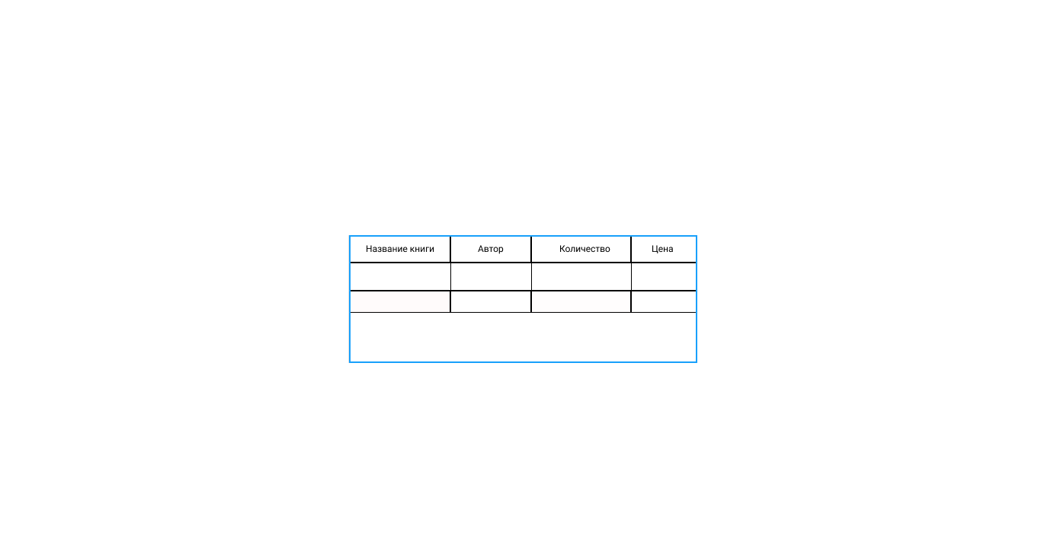

Прототип базы данных , где указанные выбранные клиентам книги. Их названия, автор, количество и цена. Это база данных будет показана в форме, так как я ее свяжу с формой “Корзина”. В этой бд будут использоваться SQL запрос добавление и удаления, сохранения .

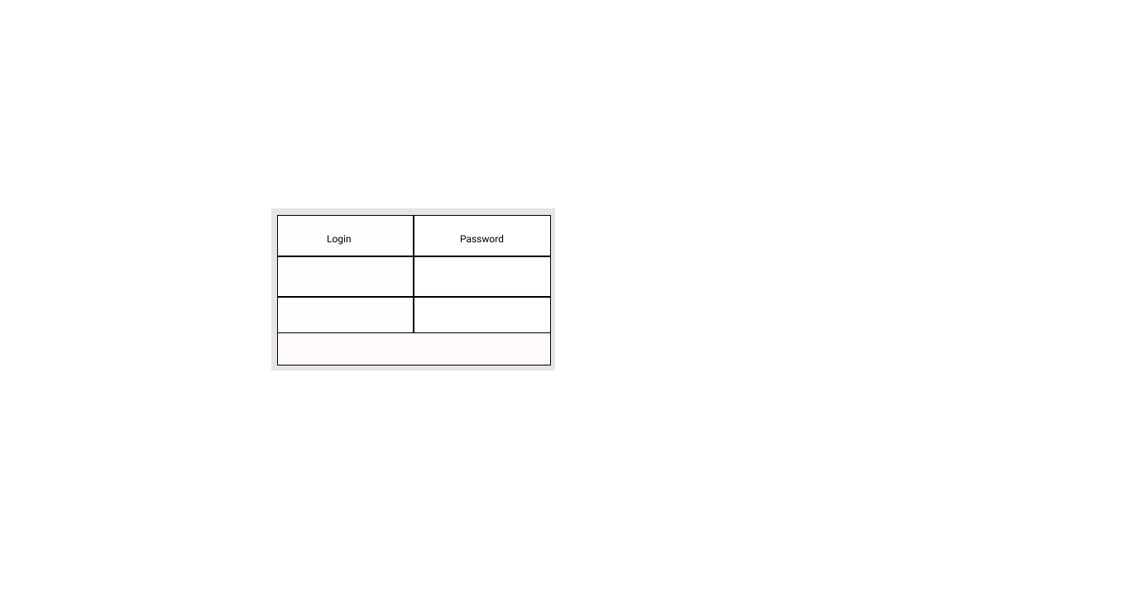

Это база данных куда пользатель вводит свой новый им же придуманный логин и пароль, эти данные добавляются в бд. Затем при авторизации, чтобы войти в программу поля заполненные пользователем должны совпадать с данными из бд.В этой бд будут использоваться SQL запрос добавление и поиска и сохранения.

**Блок-схема**

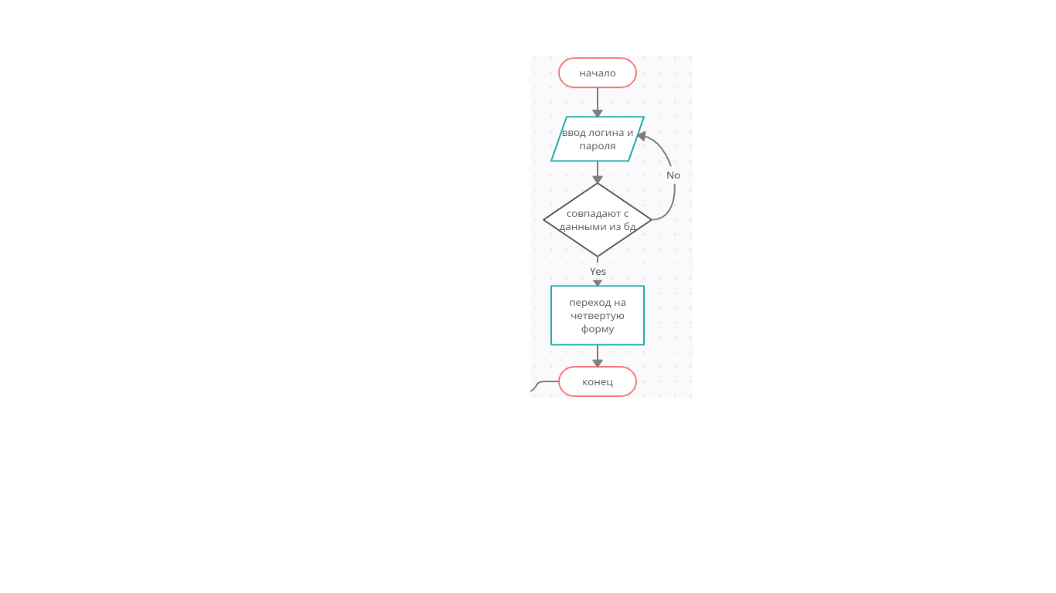

**Разработка БД**

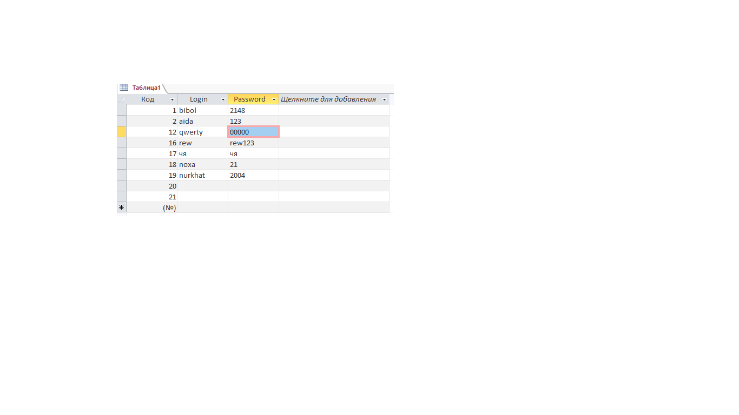

Это структура первой БД, куда пользователь вводит свой новый логин и пароль при регистрации.Потом пользователь регистрируется, и если его введенные данные совпадают с данными из таблицы он переходит в основную форму.

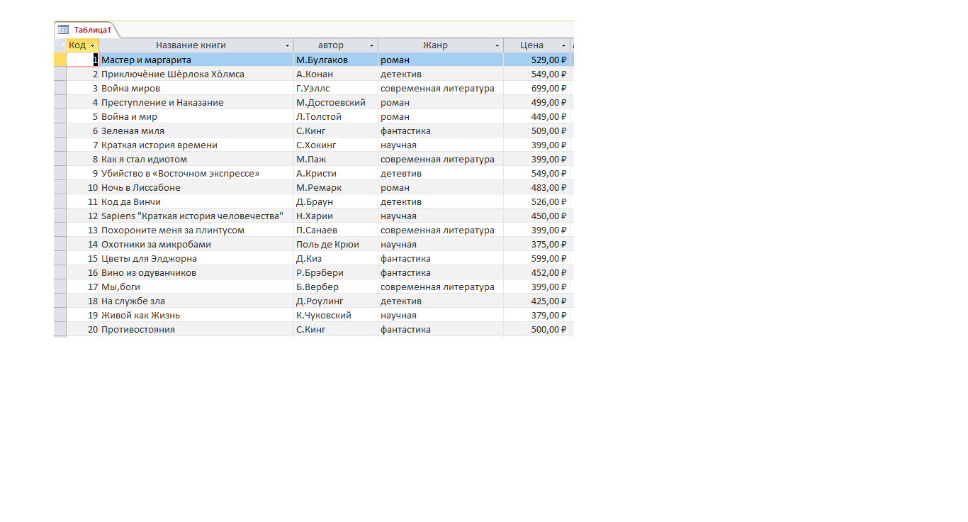

Это структура второй БД, где показаны книги из библиотеки. Пользователь может искать в ней книги по автору, названию или жанру.

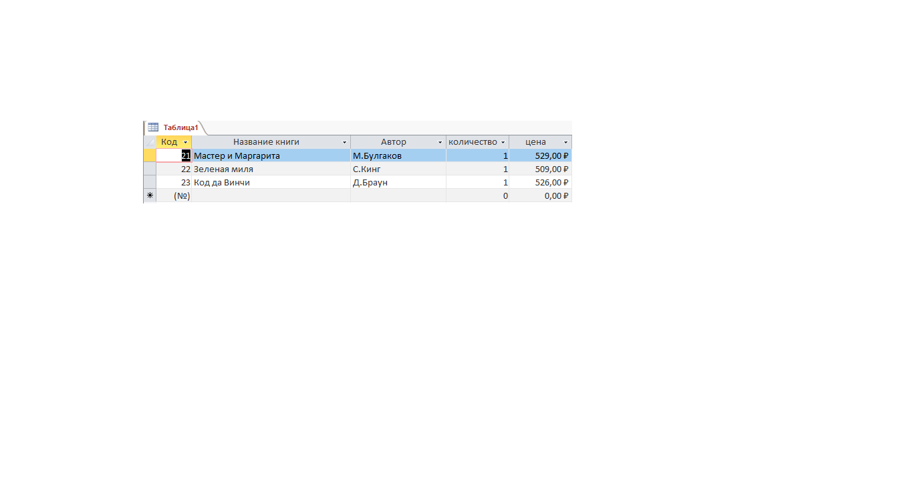

Это структура третьей БД, куда пользователь вводит книги и их количество которые он хочет купить. Он может удалить там лишние книги и затем вычислить общую сумму заказа.

**Разработка проекта и кода**

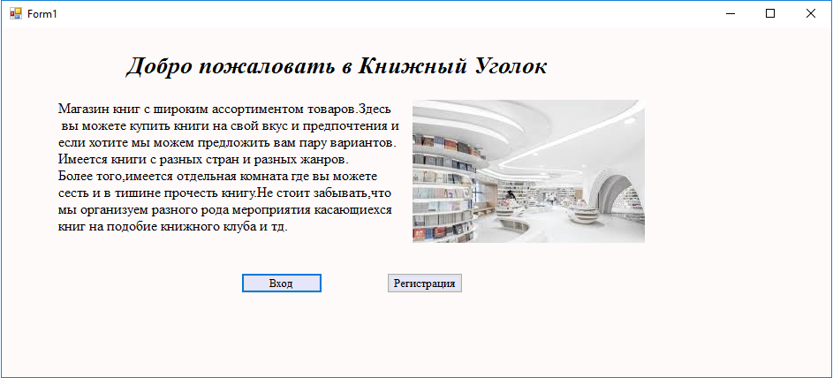

Вот как выглядит моя первая форма.В этой форме пользователь регистрируется или входит в программу и его код, с помощью которого происходит переход на другую форму:

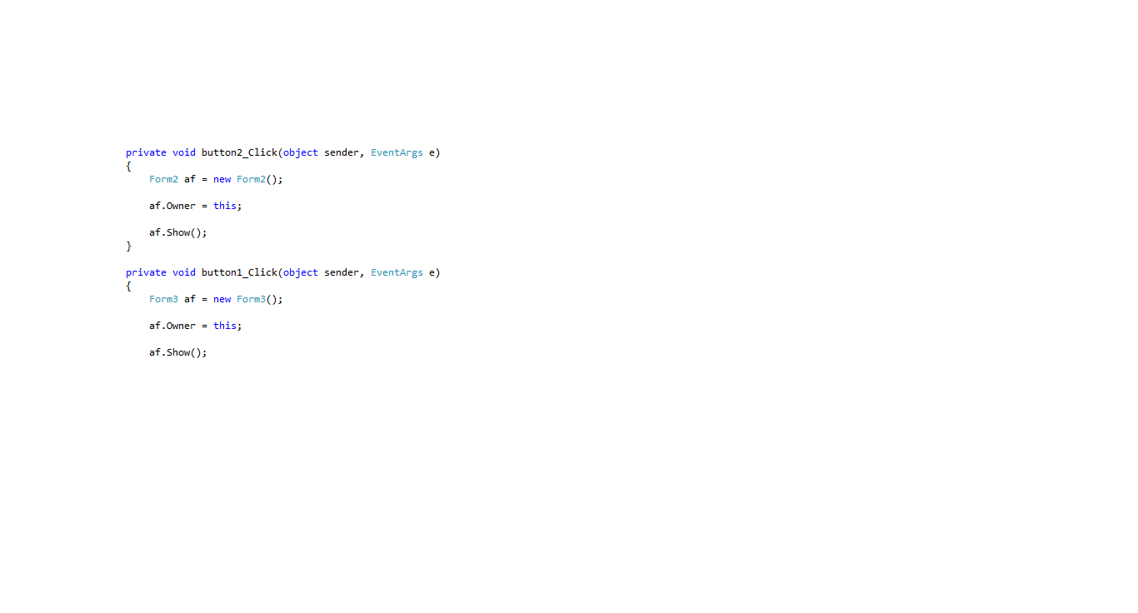

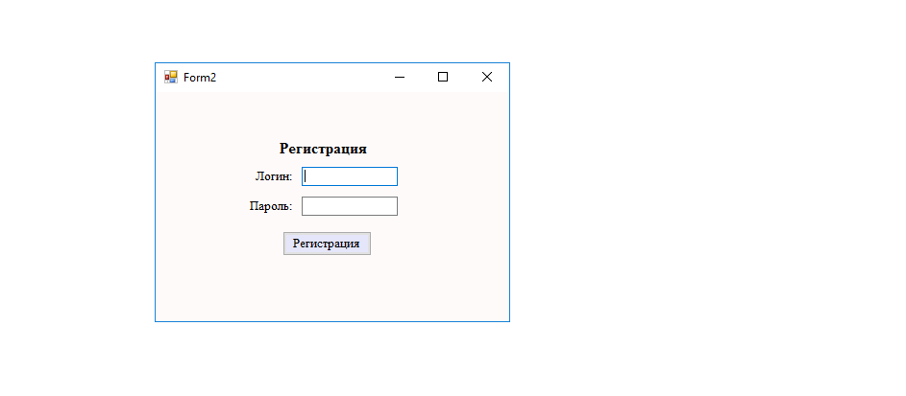

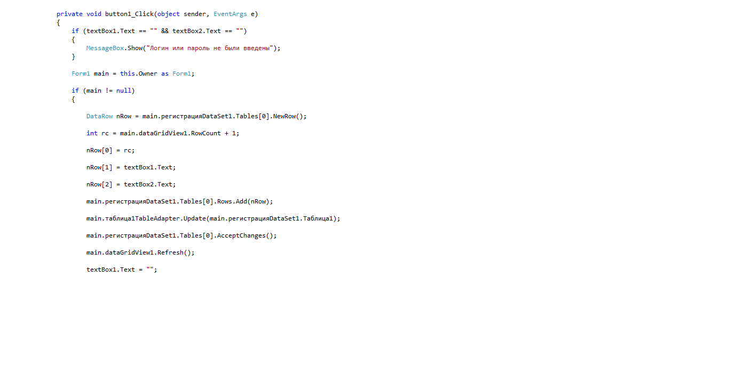

Это форма регистрации где пользователь придумывает себе логин и пароль, и оно добавляется и сохраняется в базе данных через SQL запрос. Если клиент оставил поля пустыми, то функция авторизации выдает ошибку.

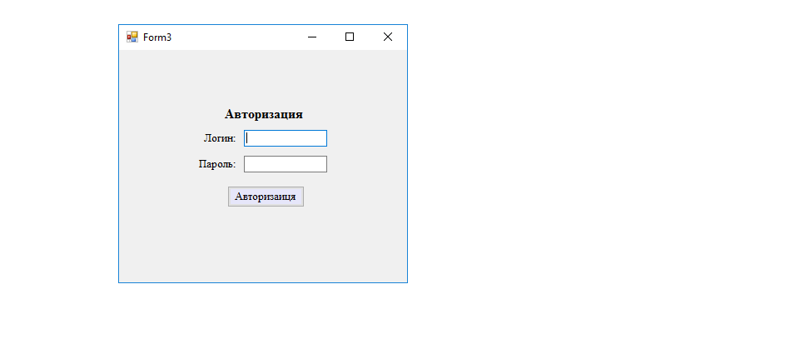

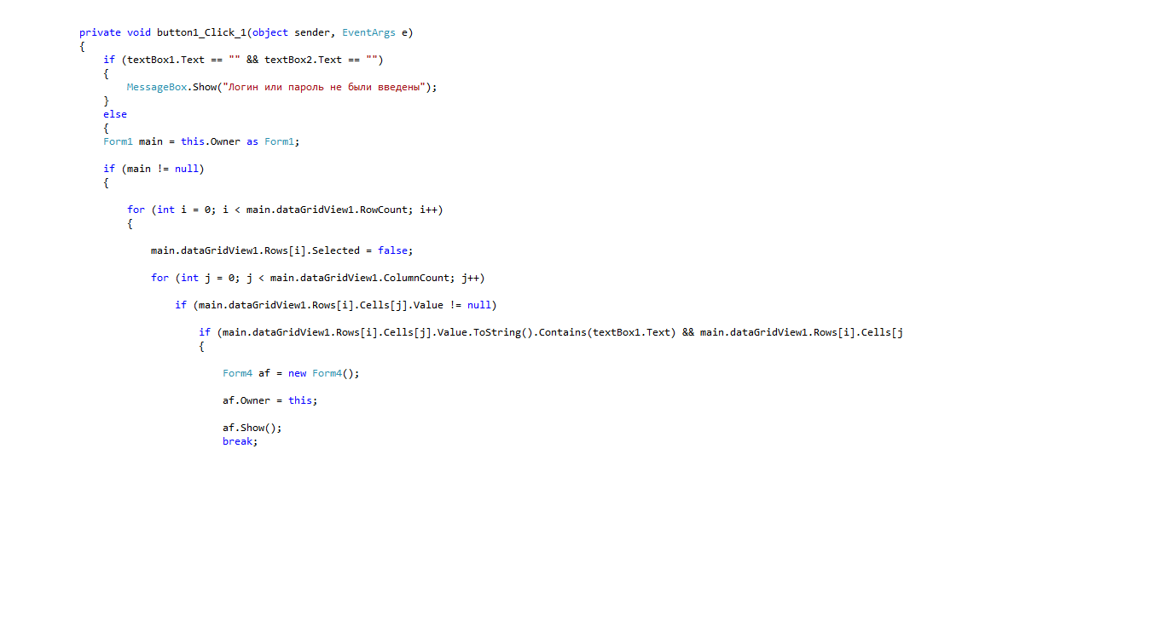

Это форма авторизации, где пользователь вводит свой логин и пароль, с которым он регистрировался. Показан код, где через кнопку осуществляется поиск информаций в базе данных через SQL запрос. Если данные верны, то вход осуществляется.

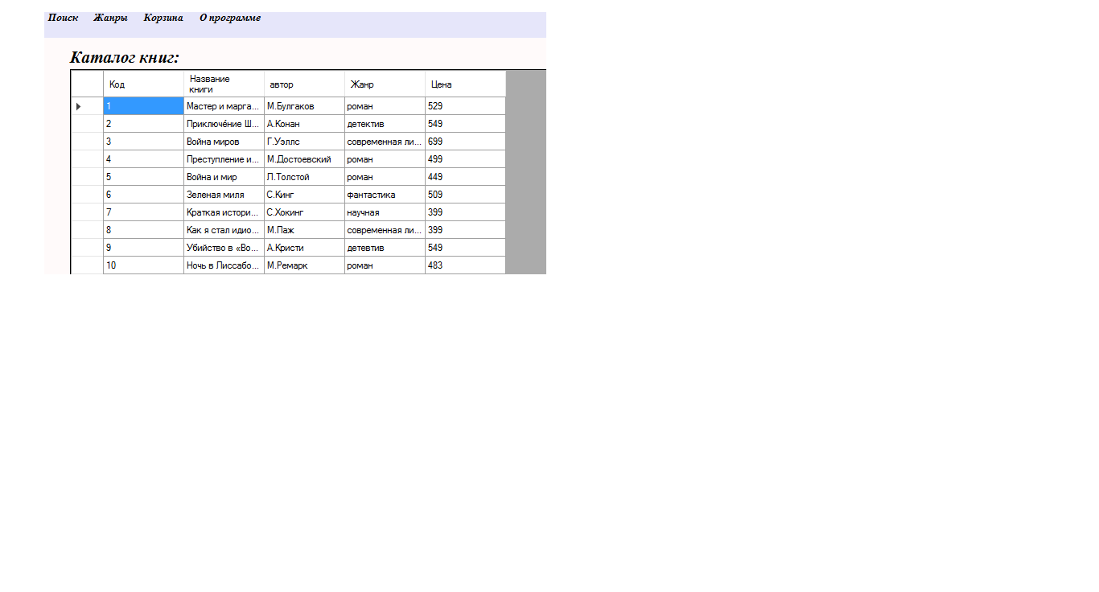

Основная форма где я показаны книги магазина и информацио о них. В этой форме видно как я связал таблицу через компонент DataGriedView. Более, я использовал menustrip, и можно через него переходить к другим формам. Перейдя в вкладку поиск клиент, переходит в форму где он может найти нужную ему книгу. Через вкладку жанры, клиенту показывается книги разных жанров которым он может сам перейти и посмотреть на книги. Через корзину он может посмотреть свои выбранные товары.

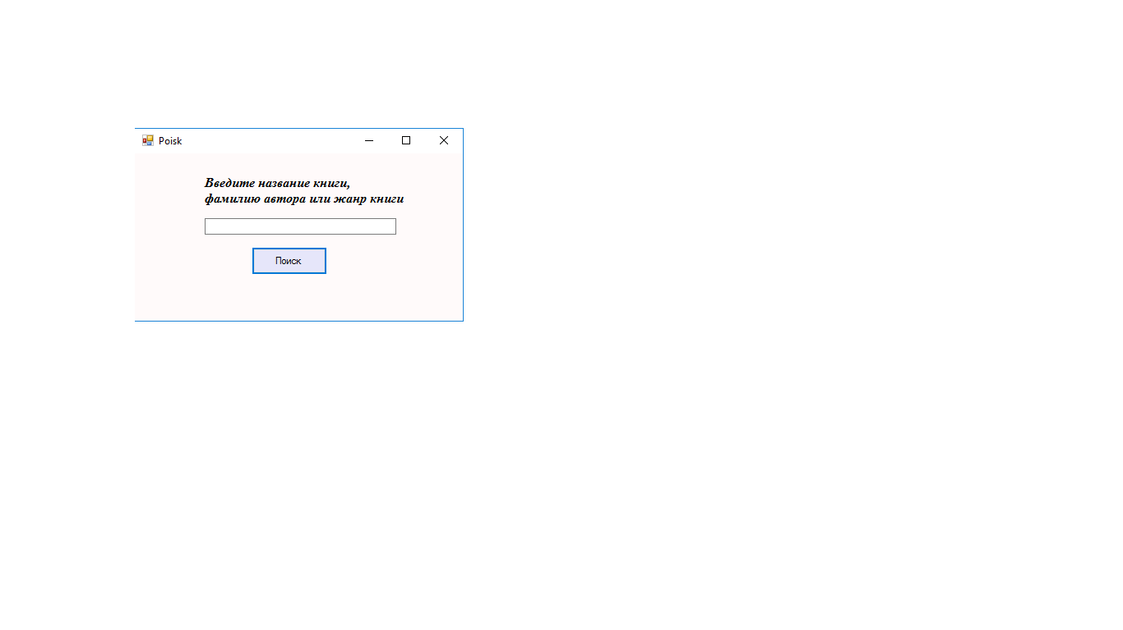

Это форма поиска где пользователь ищет нужную ему книгу по автору, названию или роману. Здесь я так же использовал функцию поиска через SQL запрос.

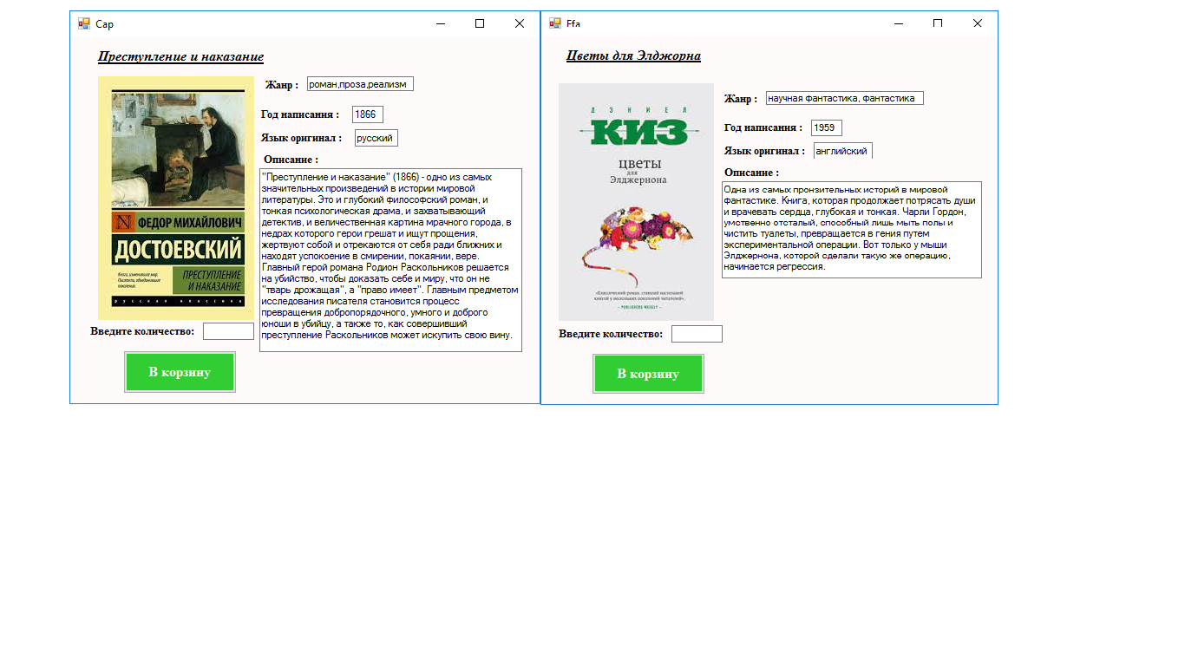

Это формы разных книг, куда пользователь может перейти нажав на жанр и выбрать нужную ему книгу. Здесь ему показаны информация о конкретной книге и может добавить ее в корзину через SQL запрос. Вот ее код:

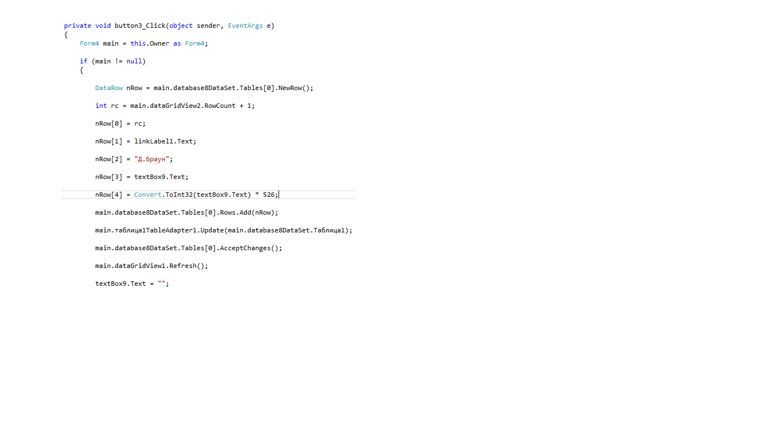

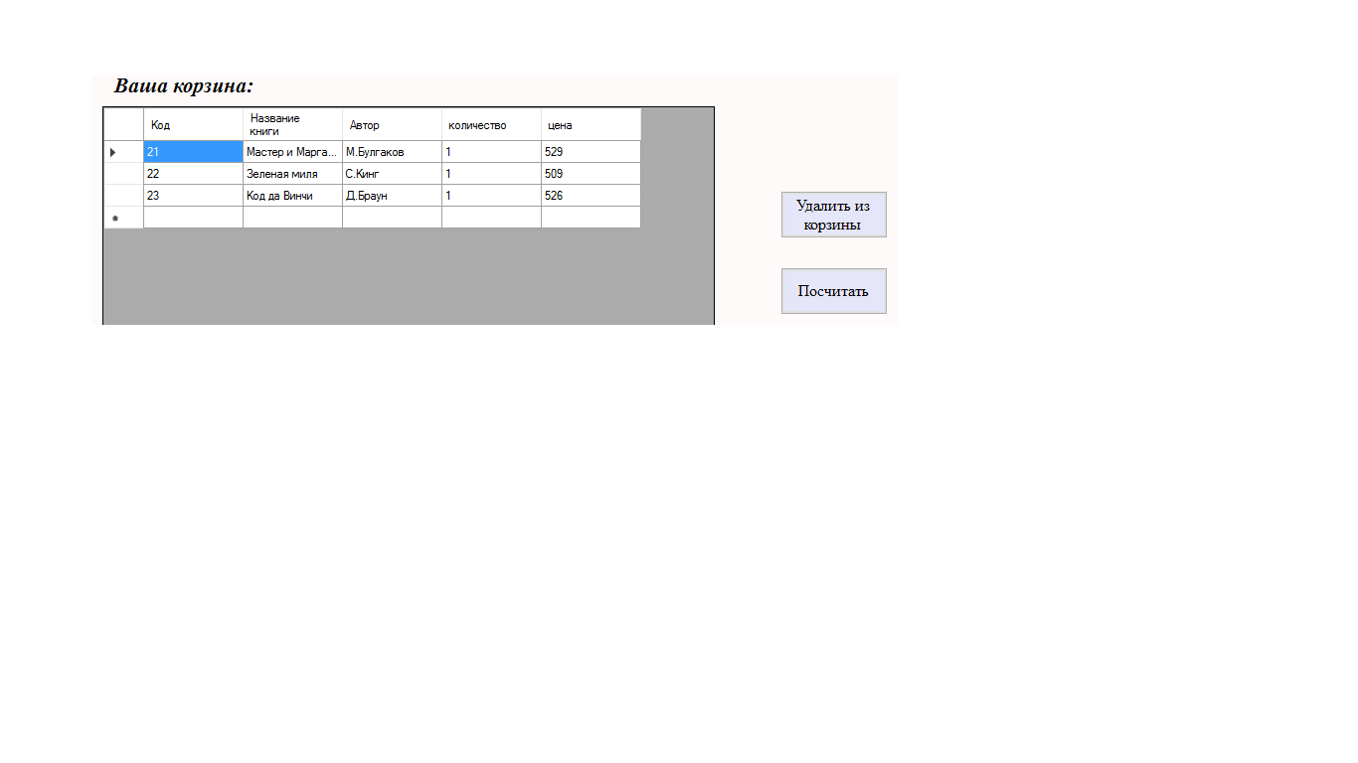

Это форма корзины куда пользователь переводит книги которые он хочет купить. Здесь я связал форму с таблицей и отобразил ее пользователю для удобства. Кнопка “Удалить из корзины”, позволяет пользователю убрать из корзины книгу которые он передумал покупать, его функцию я выполнил при помощи SQL запроса удаление. А кнопка “Посчитать” считает общую сумму денег.

Код кнопки “Удалить из корзины”:

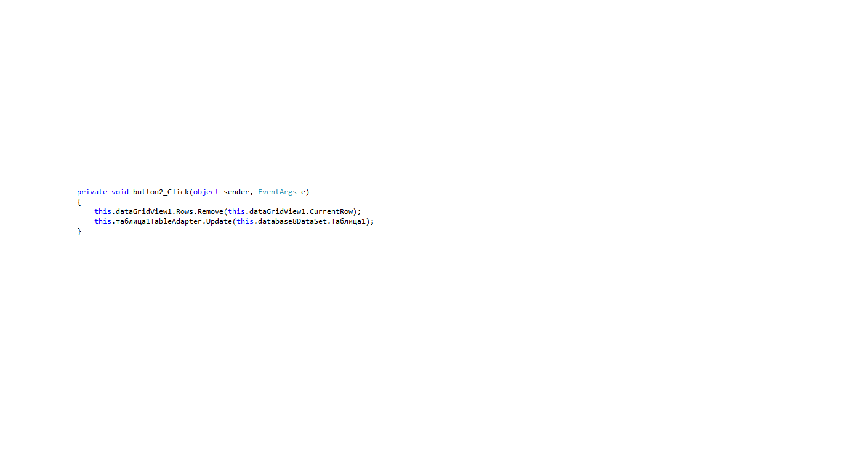

Код кнопки “Посчитать”:

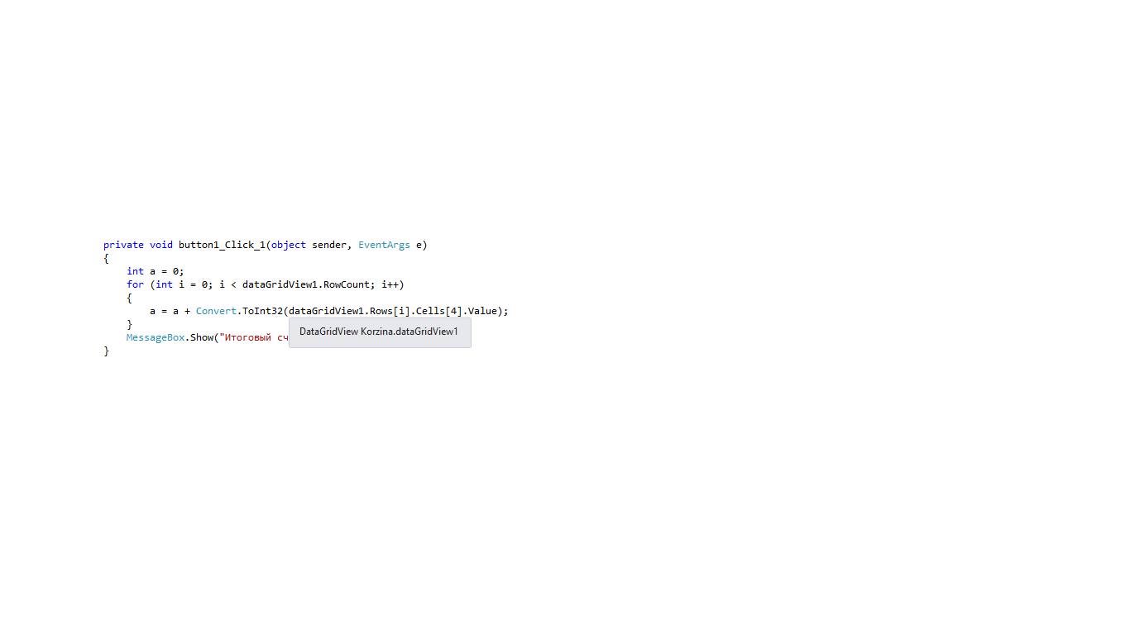

Вывод счета:



Пользователю отображается общая сумма его заказа.

**Тестирование**

|  |  |  |  |  |
| --- | --- | --- | --- | --- |
| Тип данных | Входные данные | Ожидаемый результат | Полученный результат | Тест |
| Ошибочные данные | Логин :  Пароль : | Выходит сообщение что логин или пароль не были заполнены |  | + |
| Нормальные данные | При регистрации:  Логин  :nurkhat  Пароль:123 | Переход на первую форму |  | + |
| Нормальные данные | При авторизации:  Логин:  bibol  Пароль:  2148 | Переход на четвертую форму |  | + |

**Оценка**





**Самооценивание**

Я проделал отличную работу, как я считаю, т.к. я тщательно подбирал цвета и цветовую совместимость для того, чтобы создать визуально-приятную программу. Также связать программу с Базами Данных было легкой задачей, но создать SQL запросы правильно было задачей не из легких. Более того, программа была полностью оптимизирована и пользовательские данные сохраняются в отдельной Базе Данных. Но стоит поработать с наличием книг и с некоторыми недочетами в вводе информации.

**Список литературы и источников**

* https://www.litres.ru;
* <https://www.codecademy.com/learn/learn-sql>
* https://www.youtube.com/watch?v=lapMmGGFS7k
* <https://habr.com/ru/post/480838/>